Bildung Unzensiert
Moskitos greifen an – rette sich wer kann! (Von Kla.TV-Gründer Ivo Sasek)
Ein 2015 bewilligtes Patent ist ans Licht gekommen – es trägt den Titel: "System zur Freisetzung giftiger Mücken aus der Luft." Darin steht nebst vielem anderen wörtlich: "Zu militärischen Zwecken könnten die Mücken einen Erreger wie Malaria übertragen, um Krankheiten auszulösen, oder sie könnten viel ansteckendere Erreger und Viren verwenden." Fakt ist, dass hinter unserem Rücken bereits Hunderte von Millionen von gentechnisch veränderten Mücken in die Umwelt freigesetzt wurden. Wer das Gegenteil behauptet, den werden die offiziellen Internetseiten der Vereinten Nationen Lügen strafen. Ebenso die US-Umweltschutzbehörde EPA, die 2022 die Freisetzung von bis zu 2,4 Millionen genetisch veränderten Moskitos genehmigt hat. Hier neueste entsetzliche Fakten, aber auch erste verblüffende Auswege – von Kla.TV-Gründer Ivo Sasek.
Dieser Bericht wirkt wieder so unglaublich, so unfassbar utopisch und krank, dass ich nicht darum herumkomme, vor den Details die harten Fakten, die unwiderleglichen Beweise auf den Tisch zu legen. Um was geht es? Die Ex-Pfizer-Beraterin Karen Kingston, heute schonungslose Aufklärerin, hat ein weiteres längst bewilligtes Patent ans Licht gebracht. Ihr könnt die Patentnummer, samt allen dazugehörigen Fakten, hinten eingeblendet sehen und unten auch im Sendungstext.

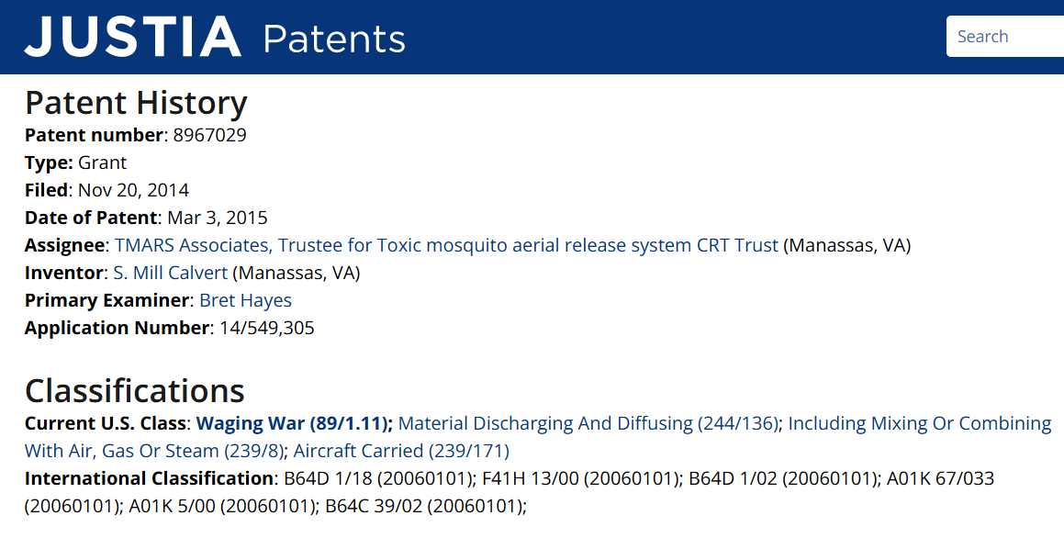

Das Patent trägt den Titel: „System zur Freisetzung giftiger Mücken aus der Luft.“ Dieses wurde, nebst vielen ähnlichen Patenten, bereits im Jahre 2015 bewilligt und da steht nebst vielem anderen wörtlich drin:
„Zu militärischen Zwecken könnten die Mücken einen Erreger wie Malaria übertragen, um Krankheiten auszulösen, oder sie könnten viel ansteckendere Erreger und Viren verwenden.“

Dieses Patent schildert, unter Beilage zahlloser Bilder, jede Etappe: von der Entwicklung der Biowaffen-Mücken bis zur genauen Anwendung, der Ausbreitung per Drohnen usw. in jedem Detail. Wir sind von Wahnsinnigen umzingelt, ihr Lieben, wisst ihr das? Ein besonderer Wahnsinn dabei ist: Sogar die sogenannten „Fakten Checker“ streiten nicht ab, dass das Patent offiziell existiert und seit März 2015 erteilt ist! Sie streiten aber ab, dass da irgendeine Verbindung zu der US-Armee besteht und die US-Armee das nutzt. Das ist mit anderen Worten also noch krasser, weil da eine Privatperson, eine Privatfirma solche Patente bekommt – dazu noch eine, deren wahre Identität sogar vom Patentamt bedeckt gehalten wird. Seht ihr, und anstatt solche Wahnsinnigen, wieder einmal Geheimbündler, auf der Stelle zu verhaften, ihre mörderischen Erfindungen zu beschlagnahmen und all ihre Entwickler hinter Gitter zu bringen, bekommen die noch amtliche Bewilligungen auf ihre potentiellen Völker-Mordwaffen. Stellt Euch einmal vor, ich würde so ein Patent einreichen, was dann passieren würde. Und was da ans Licht gekommen ist, ist ja mit Sicherheit nur wieder ein verschwindend kleiner Bruchteil eines weit schlimmeren Ganzen. Noch eben erfuhren wir, dass uns in Kürze Impfstoffe über Früchte und Gemüse, dann aber auch über eigens dazu gezüchtete „Impf-Mücken“ verabreicht werden soll. Gates hat bereits bei einem Kongress Mücken freigelassen, um im Publikum Panik ausbrechen zu lassen, um die Leute gegen Malaria zu sensibilisieren. Kann nicht nur ein Wahnsinniger so etwas tun? Wer daraufhin die Befürchtung äusserte, man wolle uns mit mRNA-Impfstoff-Mücken impfen, wurde wie gewohnt sogleich als Verschwörungstheoretiker erniedrigt. Dies mit dem Argument, der jetzt verfügbare RTS,S-Impfstoff sei kein mRNA-Impfstoff. Tatsächlich aber hat BioNTech bereits einen mRNA-Impfstoff gegen Malaria in die Phase 1 Zulassungsstudien geschickt.
Dieses saugefährliche bis tödliche Völkerexperiment, mit DNA-verändernden Giftstoffen, das mit Covid-19 seinen Anfang genommen hat, soll also definitiv auf diesem Wege weitergeführt werden. Wer nicht frühzeitig erkennt, dass letztlich alles und jedes auf gezielte mRNA-Kontaminierungen (Bauchbinde mit Erklärung: Verseuchung oder Verunreinigung) hinausläuft, der irrt! Denn es handelt sich bei alledem letztlich um hocheffiziente militärische Biowaffen, wie wir es längst bei AZK-Konferenzen und mit Kla.TV wiederholt gründlich und unwiderlegbar nachgewiesen haben. Wer anfangs dachte, das sei doch bloße Science-Fiction, der wurde durch die offiziellen Internetseiten der Vereinten Nationen eines Besseren belehrt. Vergesst nicht: UN – eine Freimaurer-Geheimbund-Schöpfung.
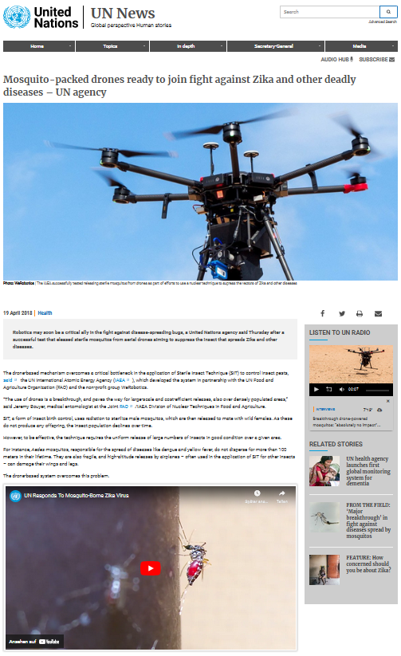

Denn diese dokumentierten schon 2018 ausführlich und stolz über ihre aufwändige Aufzucht von Impf-Mücken. 2022 hat überdies die US-Umweltschutzbehörde EPA die Freisetzung von bis zu 2,4 Millionen genetisch veränderten Moskitos und Eiern in Monroe County, Florida, und mehreren Bezirken in Kalifornien genehmigt.
Die EPA hat die Freisetzung durch das Biotech-Unternehmen Oxitec zwischen 2022 und dem 30. April 2024 angekündigt. Fakt ist also, dass bereits Hunderte von Millionen von Mücken ohne jedes Wissen des Volkes in die Umwelt freigesetzt wurden. Und während es zwischen 2003 bis 2023 keinen einzigen Fall von Malaria gab, der durch dort heimische Moskitos lokal innerhalb der USA übertragen wurde, treten nun genau dort, wo die Moskitos freigesetzt wurden, plötzlich erste Fälle von Malaria auf. Und natürlich hat auch gerade das von Gates finanzierte Unternehmen, wie immer an allem Volk vorbei, bereits Millionen von gentechnisch veränderten Moskitos in die freie Wildbahn gesetzt. Wer aber an dieser Stelle denkt, dass dieser verdammte Name, der einfach bei keiner Menschheits-schädigenden Attacke fehlen darf, etwa der einzige sei, der hat sich tüchtig geschnitten. Auch dieser Menschenmörder im philanthropischen Gewand ist noch immer bloss Laufbursche einer weit höheren Kabale, sprich einer ihm übergeordneten Intriganten-Bande. Sobald die wahren Köpfe dieser globalen Geheimbundsekte Gefahr laufen, von der Öffentlichkeit erkannt und durchschaut zu werden, werfen sie uns irgendeinen Einzeltäter vor die Nase, also ein sogenanntes Bauernopfer. So haben sie es schon immer gemacht, zum Beispiel bei ihrem 9/11-Anschlag mit Bin Laden; so haben sie es bei ihrem Kennedy Mord mit Lee Harvey Oswald gemacht, oder vor ihrer gewollten Bombardierung des Iraks mit ihrem CIA-Agenten – ich nenne ihn mal so, weil die CIA ihn ausgebildet hat – Saddam Hussein usw. – und so werden sie es auch wieder mit einem Karl Lauterbach, einem Christian Drosten oder einem Spahn tun, bevor sie als wahre Urheber der Corona-Plandemie auffliegen. Schließlich werden sie also auch vor einem Bill Gates nicht haltmachen. Vor ihrem Worst Case werden sie all solche Leute als Einzeltäter hochkochen und durch ihre Zwangsabgabe-Medien verdammen lassen. Wenn es ganz eng wird, werden sie sogar ihre ganze WHO opfern – aber alles nur, um von sich selber, den noch weit schlimmeren Führungskreisen, den noch weit gefährlicheren Urhebern und Trägern der Macht abzulenken.
Jedenfalls scheint sich gerade eine neue, gezielt fabrizierte Gesundheitskrise, diesmal auf Malaria-Basis, anzubahnen. Im Jahr 2021 wurden nämlich bereits viele gentechnisch veränderte Mücken in Texas ausgesetzt. Im Jahr 2022 wurden weitere 750 Millionen gentechnisch veränderte Mücken auf den Florida Keys freigesetzt. Und natürlich spritzen auch in China Mücken bereits Impfstoffe, dort aber nicht gegen Malaria, sondern gegen Leishmaniose (Erklärung: eine Infektionskrankheit, die durch Kleinstlebewesen verursacht und Sandmücken übertragen wird)

Und, wie der Zufall es so will, hat Bill Gates gerade wieder rechtzeitig einen Malaria-Impfstoff finanziert, der soeben auf den Markt kommt – mit einer hochgejubelten Wirksamkeit von 40 %, der bereits wieder einmal an wehrlosen Kindern in Afrika getestet worden ist. Der Name seines Impfstoffs: „RTS,S.“ Viele weitere Details dazu findet ihr im hinten eingeblendeten Link oder unten im Sendungstext:

https://tkp.at/2023/07/10/malaria-faelle-nach-dem-aussetzen-von-millionen-moskitos-durch-gates-finanziertes-unternehmen-mrna-impfstoffe-vorbereitung/

Um es noch einmal etwas präziser auf den Punkt zu bringen: Kurz nachdem ein von Gates finanziertes Unternehmen Millionen von gentechnisch veränderten Moskitos in verschiedenen US-Bundesstaaten freigesetzt hat, brachen genau dort, wo es noch keinen Malariafall gegeben hat, die ersten Malariafälle auf. Und wie wir wissen, sterben in Drittweltländern ja längst Millionen an Malaria, und zwar jedes Jahr. Ihr könnt meine Befürchtungen spüren. Ich spreche sie nicht aus – ihr könnt meine Gedanken lesen. Und wie steht es eigentlich bei alledem um unsere Völker und all jene Tierarten, die sich von Mücken ernähren? Reicht es denn nicht, dass schon durch die Mobilfunk 4G-, 5G-Technologien milliardenweise Bienen sterben und hunderttausende Vögel etc. tot zu Boden fallen? Reicht das wirklich nicht? Wer verteidigt diese hilflosen Tierlein? Wer verteidigt all die hilflosen Menschlein? Wir befinden uns im Zeitalter der biologischen Kriegsführung, ihr Lieben, inmitten eines hybrid geführten Dritten Weltkrieges – das meint heimlich, im Verborgen geführt und zwar von einer wahnsinnigen Elite, die die Weltbevölkerung auf bezeugte 500 Millionen Menschen reduzieren möchte. Vergesst deren 120-Tonnen-Manifest in zehn Sprachen auf den berühmten Guide Stones nie wieder! Seht Euch die Sendung wieder mal an, sie ist hinten eingeblendet. Wie aber in aller Welt solltest Du Dich vor mRNA geladenen Moskito-Stichen schützen können? Gates und alle Drahtzieher dieser biologischen-Kampfmücken werden Dir antworten: „Einzig durch unsere spezifisch entwickelten Impfungen – nur wir haben das Gegengift.“ Bleib aber noch etwas mit mir dran, ich zeige Dir noch in dieser Sendung einen sowohl verblüffend einfachen als auch überaus günstigen und gangbaren ersten Ausweg auf. Doch zuerst muss ich Dich noch etwas mehr von dieser tatsächlich laufenden Katastrophe überzeugen, damit auch Du zur nötigen Tat schreitest, weil all dies keine bloße Science-Fiction ist, was ich hier rede. Und vergesst zu keinem Moment, dass all das auf uns Zukommende von denselben Big-Pharma-Verbrechern stammt, die gerade am 29. Juni 2023 aufs Neue aufgeflogen sind. Denn in einer „Bomben-Studie“ wurde nachgewiesen, dass die uns aufgezwungen wordenen Covid-Impfstoffe in drei völlig unterschiedlichen Chargen mit definitiv unterschiedlichen Wirkungen an die Menschen abgegeben wurden. Während man in der einen Charge harmlose Placebo-Inhalte wie etwa Salzwasserlösung vermutet, wurden bei einer 2. und 3. Charge gefährliche bis hochgefährliche, sprich tödliche Inhalte ausfindig gemacht. Unten findet ihr die Quellen mit den genauen Berichterstattungen. Ich kann nicht alles hier ausbreiten.

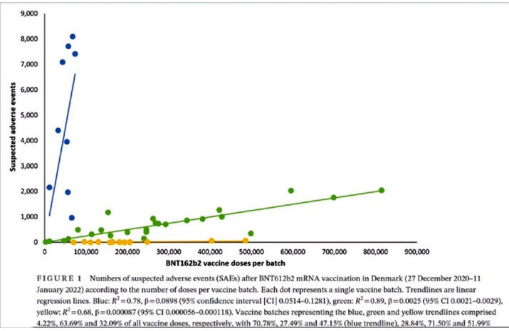

Und lasst euch bitte auch hier nicht blenden. Wenn bei solchen Aufdeckungen immer wieder nur BioNTech/Pfizer auffliegen, dann ist damit nicht gesagt, dass alle übrigen Anbieter von Impfungen mit diesem Verbrechen nichts zu tun hätten: Pfizer ist bloß die Spitze dieses grauenvollen Eisberges und darf niemals nur als „Einzeltäterin“ toleriert werden. Wir müssen das Ganze im Auge behalten! Wo immer Big-Pharma die Hände im Spiel hat, geschieht doch überall auf der Welt dasselbe.
Auch darüber hatten Kla.TV und viele freie Aufklärer schon längst berichtet.

Das alles ist einfach nur ein entsetzlicher Skandal, der dringend vor ein komplett unabhängiges, vor ein neugebildetes Weltgerichts-Tribunal gehört. Die Völker müssen mit 1ner Stimme Gerichtsbevollmächtigte einberufen, die hier für wahres Recht sorgen!

Höre Dir nun aber auch einige Zitate aus einem US-Patent an, welches im März 2015 von der offiziellen US-Patentbehörde erteilt worden ist. Hier sein genauer Wortlaut, den Rechtfertigungen, mit den sogenannten vorteilhaften Auswirkungen jener neuen Impf-Mücken. Beachte, wie in diesem Patent diese neue Kampf-Moskitowaffe gelobt und gepriesen wird:

Vorteilhafte Auswirkungen der Erfindung
Mit dem System zur Freisetzung toxischer Moskitos aus der Luft können große Menschenmassen geimpft oder feindliche Truppen unschädlich gemacht werden, ohne die eigenen Truppen zu riskieren oder zu gefährden. Das System zur Freisetzung von Giftmücken aus der Luft ist extrem kostengünstig und kann leicht erreichen, was eine Milliarde Dollar für medizinische Interventionen und Luftangriffe nicht leisten können.

Das System zur Freisetzung von Giftmücken aus der Luft kann je nach Zielsetzung mit verschiedenen Arten von genetisch veränderten Bakterien zur Aktivierung des Immunsystems oder mit toxischen Krankheitserregern kontaminiert sein. Zu militärischen Zwecken können die Moskitos einen Krankheitserreger wie Malaria freisetzen, aber auch sehr viel giftigere oder hochansteckende Erreger und Viren können verwendet werden. Ein hochansteckendes Virus könnte 100 % der feindlichen Truppen auslöschen, da diejenigen, die nicht gestochen wurden, von ihren Kameraden angesteckt werden.

Das System zur Freisetzung von Giftmücken aus der Luft ist eine neue und notwendige Technologie. Es ist eine Möglichkeit, heilende oder immunologische Injektionen zu verabreichen, Beruhigungsmittel zu verabreichen oder tödliche Krankheiten zu verabreichen, um den Feind zu minimalen Kosten zu vernichten und außer Gefecht zu setzen. Für den Einsatz in Konflikten ist es nicht mehr notwendig, unzählige Milliarden Dollar auszugeben, ganze Gebiete mit Bomben zu zerstören und unsere tapfersten und besten Soldaten zu verwunden oder zu opfern. Wenn es darum geht, zwischen der Hölle des Krieges oder der wunderbaren Technologie eines Moskitos zu wählen, ist die Entscheidung leicht zu treffen.
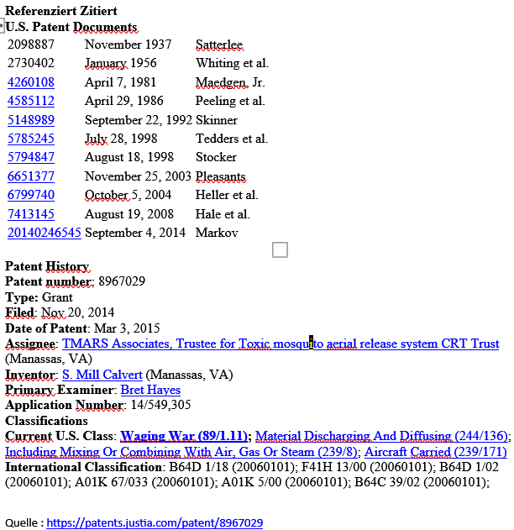

Ich frage an dieser Stelle: Wie eigentlich können die eigenen Soldaten vor den freigesetzten Gift-Moskitos geschützt werden? Gates wird dir eine glasklare Antwort darauf geben: natürlich einzig durch seine Impfungen, sprich Gegengifte! Wir sind von Wahnsinnigen umzingelt, erkennt ihr das? Und zwar auf höchster Ebene! Und keine Justiz dieser Welt ahndet bislang diese Saubande wirklich! Ich kann sie nicht mehr anders nennen. Ich frage an dieser Stelle sämtliche Aufseher der Völker: Wollt ihr tatsächlich, dass wir alle wahllos von Gen-manipulierten Moskitos und dergleichen gestochen, verseucht oder von offengelegten Frankensteins geimpft werden? Warum stürmt ihr nicht auf der Stelle die Labore dieser Wahnsinnigen, ja dieser Frankensteins?! Ihr habt es doch bei vielen harmlosen Ärzten auch getan, als diese, allein zum Schutz empfindlicher Patienten, Atteste zur Maskenbefreiung ausgestellt hatten! Ganze Verbände von Sondereinheiten habt ihr auf sie gesetzt. Ihr habt doch auch, schwer bewaffnet, mit ganzen Spezialeinheiten die Praxen harmloser Ärzte gestürmt, weil diese sich geweigert hatten, diese von ihnen als hochgefährlich identifizierte Zwangsimpfungen zu verabreichen. Aber all diejenigen, die davon überführt werden konnten, dass sie gerade ganze Völker schädigen, Millionen Menschen mit ihren hochexperimentellen Giftspritzen umbringen, denen habt ihr konsequent kein Haar gekrümmt. Dabei müsstet ihr allem voran deren Labore stürmen, beschlagnahmen, ja, am besten gleich niederbrennen und ein paar von diesen Wahnsinnigen hinter Gitter bringen – und der ganze Spuk wäre vorbei. Hier geht es ja offensichtlich um Privatpersonen, die diese Patente haben.
Aber ihr tut nichts dergleichen, obgleich nur euer gewaltsamer Eingriff legal, weil gesetzlich gedeckt wäre. Aber stattdessen habt ihr alle diejenigen geahndet und verfolgt, die unter größten persönlichen Opfern Zivilcourage gezeigt und sich in die Risse gestellt haben, die ihr Amtsträger während dieser Plandemie-Attacken fahrlässig hinterlassen habt. Während unseren Hilferufen an alle möglichen Politiker und Staatsanwälte wurden wir so oft angefeindet, dass wir uns Notizen machen mussten, an wen man sich besser nie wieder wenden sollte, weil diese, statt zu helfen, uns nur mit medialen Großangriffen überzogen hatten. Dies ging so weit, dass es sogar zu einem riesigen Aufschrei im Deutschen Bundestag und im gesamten europäischen Raum kann. Uns wurde lügnerisch angedichtet, wir würden – wie Arrow – Führungskräfte und Politiker auf schwarze Listen setzen, um sie dann bei Nacht und Nebel abzuschlachten. Und dann fürchteten sich alle Führungsspitzen bis hin zu Angela Merkel und dem Verfassungsschutz. Weil alle fürchteten, von uns mit Namen auf schwarze Listen gesetzt zu werden, hetzten sie den Verfassungsschutz auf uns. Erst nach gründlichen Untersuchungen gaben höchste Regierungsstellen wieder Entwarnung, weil sie erkannt haben, dass niemand von uns irgendjemanden auch nur ein Haar krümmen würde. Aber wisst ihr was? Selbst wenn es sich dabei um gewaltbereite Terroristen gehandelt hätte. Warum sollten diese solche langen schwarzen Listen mit einzelnen Namen führen? Für gewalttätige Terroristen wäre die ganze Sache doch viel simpler: Solange doch weder Politik noch Justiz auch nur mit ihrem kleinen Finger etwas gegen Genozid-Betreiber unternehmen, um die ständig angezeigten Volksmörder zu ahnden, wäre ja selbst die Erstellung einer weißen Liste eine sinnlose Übung, ja, gar eine Unmöglichkeit. Wenn ja alle dasselbe tun! Jede Amts-Verweigerungen oder Pflichtflucht ist doch schon in sich ein krimineller Machtmissbrauch. Wer unbeugsamen Machtmissbrauch übt, zieht ja selbst den Zorn gerechtester Völker auf sich – wie könnte er sich da auf Dauer rachsüchtige Terroristen vom Leibe halten? Das ist doch unmöglich! Wer immer diesen Völkermördern nicht wehrt, macht sich dadurch doch ganz logisch und automatisch zum Mittäter, zum Komplizen, zum Mitschuldigen!
Ich fordere daher an dieser Stelle einmal mehr alle euch amtierenden Politiker und Justiz-Bevollmächtigten, ja, aber auch alle Militärs und jeden einzelnen Polizisten, Kriminalisten, wirklich freie Forensiker, Wissenschaftler, unabhängigen Virologen, Rechtsgelehrte usw. zur aktiven Gegenwehr auf. Es ist doch einzig und allein euer Job, angezeigte Schwerstverbrechen fachgerecht zu ahnden. Ihr habt diesen Job gewählt, jetzt übt ihn auch aus! Wenn ihr es nicht tut, dann lasst ihr das Volk hängen, zu dessen Schutz ihr euch habt vereidigen lassen. Durch euer gleichgültiges, passives oder vielleicht auch nur ängstliches Verhalten beschwört ihr doch in direktester Weise einen Bürgerkrieg herauf. Je schlimmer diese aufgedeckten Menschenfeinde sich mit ihren tödlichen Zwangsimpfungen und nun mit biologischen Moskito-Waffen an den Völkern vergreifen, desto größer ist die Gefahr, dass es früher oder später zu einem fürchterlichen Bürgerkrieg, zu einem weiteren unnützen Blutbad kommt. Aber genau diesen Plan verfolgen ja diese Menschenfeinde, denen ihr, unsere gesetzten Wächter, kategorisch nicht an den Kragen geht. Sie möchten den Bürgerkrieg, damit sie mit Waffengewalt, mit Militär, Weltdiktatur aufwarten können. Das wäre für sie der bequemste Weg. Und ich sage euch, dass ihr durch eure ignorante und wahrscheinlich nur feige Zurückhaltung sämtliches Blut auf euren Kopf bringen werdet, das aufgrund eurer Amtsverweigerungen bereits geflossen ist und noch fließen wird. Das wird euch zum Gericht ausschlagen. Ihr Wächter der Völker, die ihr vor Gott und den Menschen zur Wehr gesetzt worden seid, dem Unheil zu wehren, wenn es denn sein muss mit Gewalt, schont euch jetzt nicht länger selber und macht Gebrauch von der euch verliehenen Vollmacht. Überlasst das nicht den nicht-ermächtigten Völkern.
Ich muss zum Schluss kommen und noch das Versprechen einlösen, meinen sowohl verblüffend einfachen als auch überaus günstigen ersten Ausweg aufzuzeigen. Da ich so etwas wie „süsses Blut“ habe, betrifft mich die ganze Bedrohung mit den bald kommenden mRNA-Stechmücken ganz besonders. Schon mein Leben lang werde ich nämlich, gefühlt, von jedem Moskito angefallen und gestochen, der mir gerade über den Weg fliegt. So bat ich Gott um eine hilfreiche Entdeckung für diese schutzlos ausgelieferte Menschheit und mich. Kaum eine Woche später konnte ich meine Entdeckung an einem Ort aggressiver Mücken austesten. Genau dort, wo ich gewöhnlich binnen Minuten von Kopf bis Fuß zerstochen werde, erlitt ich über Tage hinweg keinen einzigen Stich! Die Mücken mieden mich wie der Teufel das Weihwasser. Und in diesem Zitronen-Gebinde, das mich gerade einmal € 0.60 gekostet hat, liegt meine ganze Entdeckung. Ein reines Vitamin C-Präparat. Du kannst Dir für ein paar weitere Cent einen leeren Sprüher zulegen, Dir kurz Füße, Arme und Beine, falls nötig Hals und Gesicht besprühen – und das war’s. Verwende aber das kostengünstigste Präparat. Nach dem Einsprühen mit diesem, kannst Du Dich sogleich ankleiden und nichts Klebriges ist an Dir. Ein reiner Zitronensaft ist etwas klebrig, möglicherweise zu fruchtig, um Mücken abzuwehren. Natürlich weiß ich nicht, ob meine Entdeckung wirklich bei jeder „Blutgruppe“ funktioniert, aber du kannst sie ja an Dir selber austesten. Und gleich noch eine fantastische Entdeckung ist mir beim Einreiben dieses Präparates zugefallen: Ich benetzte ganz unbeabsichtigt auch gleich meine Achselhöhlen damit. Das Ergebnis hat mich schier umgehauen. Denn es war einer der heißesten Tage dieses Jahres, wo man von früh bis spät durchschwitzte. Ich verwende persönlich schon seit Jahren keine Deos, sprich Bomben unter den Achselhöhlen mehr, weil ich diese Gifte nicht mag. Ich wasche mich lieber zweimal am Tag, wenn es nötig ist. An jenem besagten Tag kam ich vor lauter Aktivitäten unmöglich dazu. Trotzdem konnte ich selbst am späten Abend noch keinen Anflug von Schweißgeruch an mir feststellen. Seither verwende ich ein und dasselbe Mittel auch als Deo. Null Gift, reinstes Vitamin C unter den Achselhöhlen – und es zeigt bei mir bessere Wirkung als jedes mir bekannte Sprüh-Deo. Ich hoffe, Du darfst nun die gleichen Erfahrungen wie ich machen – das wäre dann mein perfektes Gebetserlebnis. Ich liebe euch!
Ich bin Ivo Sasek, der seit 47 Jahren vor Gott steht.
von is.

Quellen:
Patent: System zur Freisetzung giftiger Mücken in die Luft
https://patents.justia.com/patent/8967029
RTS, S Malaria-Impfstoff
https://www.who.int/news-room/questions-and-answers/item/q-a-on-rts-s-malaria-vaccine
BioNTech startet klinische Phase-1-Studie für Malaria-Impfstoffprogramm BNT165 | BioNTech
https://investors.biontech.de/news-releases/news-release-details/biontech-initiates-phase-1-clinical-trial-malaria-vaccine/
Information der UN: Mit Moskitos bestückte Drohnen
https://news.un.org/en/story/2018/04/1007672
Mücken spritzen Impfstoffe
https://www.n-tv.de/wissen/Muecken-spritzen-Impfstoffe-article779815.html
Gates-finanziertes Unternehmen setzt Moskitos frei
https://tkp.at/2023/07/10/malaria-faelle-nach-dem-aussetzen-von-millionen-moskitos-durch-gates-finanziertes-unternehmen-mrna-impfstoffe-vorbereitung/
https://uncutnews.ch/warum-haben-gates-und-das-pentagon-genmanipulierte-gmo-moskitos-in-den-florida-keys-freigesetzt/
Gates lässt Mückenschwarm frei
https://rp-online.de/panorama/ausland/malaria-bill-gates-laesst-mueckenschwarm-frei_aid-12423003
Unterschiedliche Chargen bei Covid-Impfstoffen
https://childrenshealthdefense.org/defender/pfizer-biontech-covid-vaccine-placebo/?utm_source=luminate&utm_medium=email&utm_campaign=defender-wk&utm_id=20230702
https://www.kla.tv/24758
https://www.kla.tv/21276
Das könnte Sie auch interessieren:
#IvoSasek - Ivo Sasek - Gründer von Kla.TV und vielem mehr... - www.kla.tv/IvoSasek
#Biowaffe - Biowaffen – hybride Kriegsführung? - www.kla.tv/Biowaffe
#BillGates - Bill Gates - www.kla.tv/BillGates
#HybrideKriegsfuehrung - www.kla.tv/HybrideKriegsfuehrung
#Impfen - Impfen – ja oder nein? Fakten & Hintergründe ... - www.kla.tv/Impfen
#Gentechnik - www.kla.tv/Gentechnik
#Insekten - www.kla.tv/Insekten
#Krankheiten - www.kla.tv/Krankheiten
#BioNTech/Pfizer - www.kla.tv/biontech
#Militaer - www.kla.tv/Militaer
#Gesundheit - www.kla.tv/Gesundheit
#BildungUnzensiert - Bildung UNZENSIERT - www.kla.tv/BildungUnzensiert
Kla.TV – Die anderen Nachrichten ... frei – unabhängig – unzensiert ...
- was die Medien nicht verschweigen sollten ...
- wenig Gehörtes vom Volk, für das Volk ...
- tägliche News ab 19:45 Uhr auf www.kla.tv
Dranbleiben lohnt sich!
Kostenloses Abonnement mit wöchentlichen News per E-Mail erhalten Sie unter: www.kla.tv/abo
Sicherheitshinweis:
Gegenstimmen werden leider immer weiter zensiert und unterdrückt. Solange wir nicht gemäß den Interessen und Ideologien der Systempresse berichten, müssen wir jederzeit damit rechnen, dass Vorwände gesucht werden, um Kla.TV zu sperren oder zu schaden.
Vernetzen Sie sich darum heute noch internetunabhängig!
Klicken Sie hier: www.kla.tv/vernetzung
Lizenz: Creative Commons-Lizenz mit Namensnennung
Verbreitung und Wiederaufbereitung ist mit Namensnennung erwünscht! Das Material darf jedoch nicht aus dem Kontext gerissen präsentiert werden. Mit öffentlichen Geldern (GEZ, Serafe, GIS, ...) finanzierte Institutionen ist die Verwendung ohne Rückfrage untersagt. Verstöße können strafrechtlich verfolgt werden.

